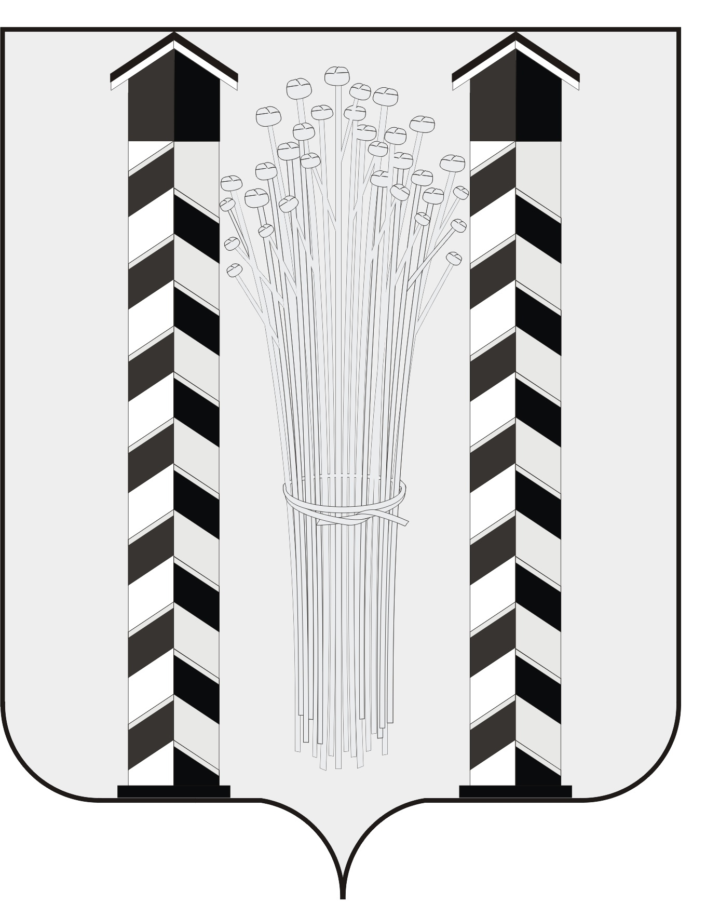
СОВЕТ ДЕПУТАТОВ
МОЧИЩЕНСКОГО СЕЛЬСОВЕТА
НОВОСИБИРСКОГО РАЙОНА НОВОСИБИРСКОЙ ОБЛАСТИ
пятого созыва
(первая сессия)

Р Е Ш Е Н И Е
от «12» октября 2015г. д.п. Мочище
«Об утверждении председателей и заместителей постоянных комиссий Совета депутатов Мочищенского сельсовета Новосибирского района Новосибирской области»

Совет депутатов Мочищенского сельсовета Новосибирского района Новосибирской области
РЕШИЛ:
1. Утвердить председателем и заместителем постоянной комиссии по бюджетной и финансовой политике, экономики и землепользованию Совета депутатов Мочищенского сельсовета Новосибирского района Новосибирской области
1. Степаненко Ларису Вячеславовну - председателем комиссии
2. Андрейченко Валерия Дмитриевича – зам. председателя комиссии
2. Утвердить председателем и заместителем постоянной комиссии по социальной политике, здравоохранению, образованию, культуре, спорту и молодежной политике Совета депутатов Мочищенского сельсовета Новосибирского района Новосибирской области
1. Рассказову Екатерину Николаевну - председателем комиссии
2. Денисенко Сергея Алексеевича - зам. председателя комиссии
3. Утвердить председателем и заместителем постоянной мандатной комиссии по соблюдению законности и правопорядка, работе с общественными организациями Совета депутатов Мочищенского сельсовета Новосибирского района Новосибирской области
1. Петрова Виктора Александровича - председателем комиссии
2. Кораблину Наталью Тимофеевну - зам. председателя комиссии
4. Настоящее решение вступает в силу с момента его принятия.

Председатель Совета депутатов Т.Н. Корнилова

Новосибирская область
Новосибирский район
д.п. Мочище
«12» октября 2015г.
№ 69

